中國文化大學教育部高教深耕計畫計畫成果紀錄表

子計畫 | B2融入中華文化涵養於教學
具體作法 | 辦理專題講座
主題 | 開拓V.S.文化
內容  （活動內容簡述/執行成效） | 主辦單位：新聞學系  活動日期：111年10月4日  活動地點：大恩館103教室  主 講 者：張炤和  參與人數：114人  內 容：本場講座演講者張炤和，來到文化大學新聞學系課堂上告訴所有同學在未來當記者、主播，會遇到什麼樣的問題及難關，並提供同學們建議。講者張炤透過分享自己的實戰經驗，讓同學們更能體會記者的生活，最後也回答同學們的問題，解答疑惑。  執行成效：藉由演講ppt以及擔任記者時的新聞影片，針對許多關鍵字（記者、薪水、連線、口條、臨危不亂的能力）進行說明及介紹，讓同學們更能了解為什麼「記者是說故事的人」、怎麼吸引大家眼球，透過自己的實戰經驗，加強大家對於自我能力提升的意識有很大的幫助。
活動照片  (檔案大小以不超過2M為限) | 活動照片電子檔名稱  (請用英數檔名) | 活動照片內容說明(每張20字內)
 | 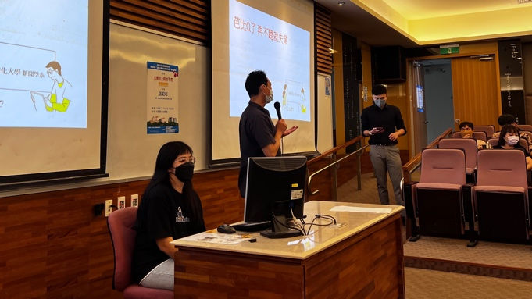 | 由系主任開場，與同學介紹講師與  演講主題。
 | 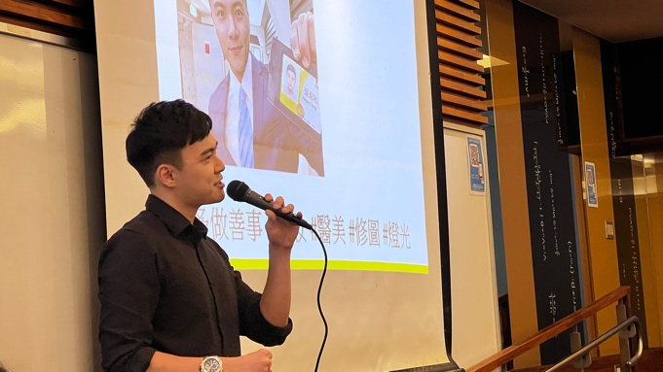 | 演講者張炤和自我介紹，也跟大家說  明自己是文化大學新聞學系研究所  的學長。並且告訴同學們能當上現在  這個位階是做了很多的努力。
 | 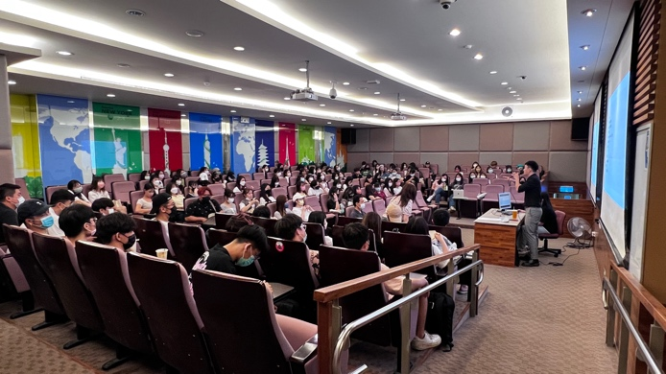 | 與同學們說明今天演講的主題，圍  繞幾個關鍵字：記者、薪水、口條、  連線。
 | 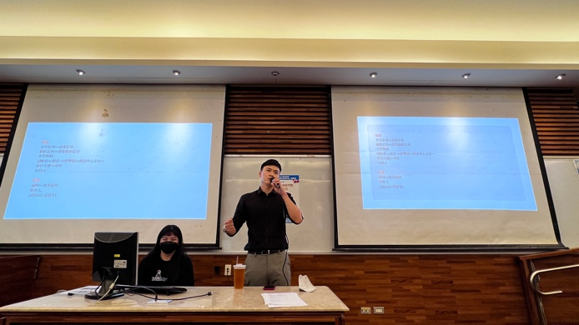 | 講師針對幾項關鍵字，藉由自己的  實戰經驗及新聞影片，建議同學們  在未來當記者時該怎麼處理及應  對。
 | 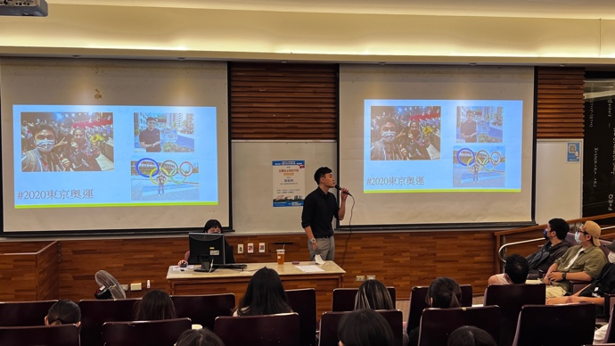 | 記者就像「天橋底下說書的人」，學  會説故是，吸引閱聽眾的眼球，最重  要的是，需具備記者的所有能例，加  強自身不足的地方（語言、口條、應  變能能力）
 | 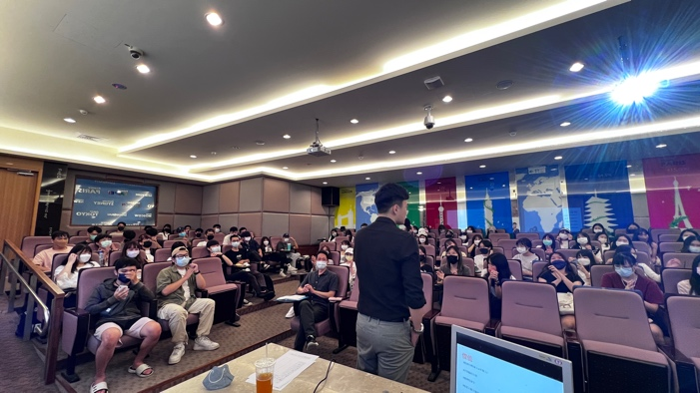 | 最後的Q&A時間
備註：活動照片請附上原始照片一併回傳
附件檔案 | 附件檔案名稱  (請用英數檔名) | 附件名稱

